AK5 14/5/2020
EN LA PRIMERA ACTIVIDAD TIENES QUE CLASIFICAR LAS PALABRAS DEL CUADRO EN EL ESTADO EN EL QUE SE ENCUENTRAN: SÓLIDO, LÍQUIDO O GAS.
EN LA SEGUNDA, OBSERVA BIEN LOS DIBUJOS E INDICA SI HAY CAMBIO FÍSICO O QUÍMICO.
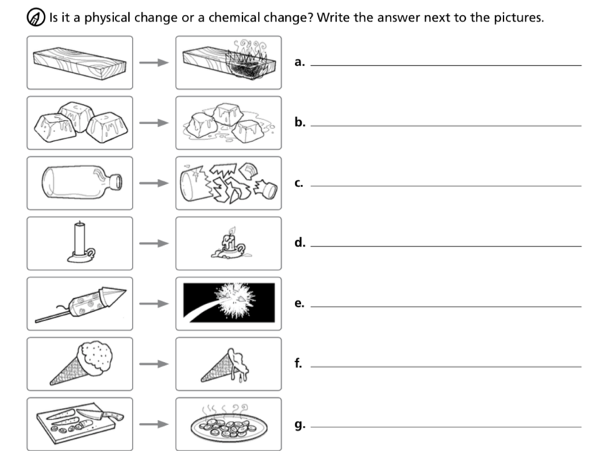

CHEMICAL (COMBUSTION)

